PRIVATE & CONFIDENTIAL

No Rujukan : ECO/UPKB/25/001
Tarikh : 17 DIS 2025

Nama :
No Kad Pengenlan :
Alamat :

Saudara,

TAWARAN MENGIKUTI LATIHAN KEMAHIRAN DI ECO AUTOTRONICS ACADEMY SDN BHD

Sukacita dimaklumkan bahawa Mesyuarat Ahli Lembaga Pengarah Eco Autotronics Academy Sdn Bhd telah meluluskan permohonan saudara untuk mengikuti program seperti berikut : -

Nama program : Sijil Kemahiran Malaysia
- Tahap Pengajian : Sijil Kemahiran Malaysia Tahap Tunggal
- Kod Bertauliah : L02758
- Kod Program : G452-002-2:2018 (Perkhidmatan Pembaikan – Kenderaan Ringan)
G452-002-3:2018 (Service Diagnostik – Kenderaan Ringan)
- Tempoh Kursus : 16 bulan + 3 bulan OJT
- Yuran Daftar : RM 1800.00
- Yuran Pengajian : RM 21,625.00 (Pinjaman Penuh PTPK)
- Tarikh Mula Latihan :

Kemudahan
- Rumah sewa RM250.00 ( kipas angin)
- Deposit rumah sewa sebulan RM250.00
- Deposit Utuliti RM100.00
- Bas sekolah RM100.00 sebulan

PTPK Dokumen Diperlukan :

DOKUMEN PELATIH
Satu (1) Salinan Kad Pengenalan
Satu (1) Salinan Sijil Kelahiran
Satu (1) Salinan Sijil Berhenti Sekolah atau Borang Pengesahan Berhenti Sekolah
(Bagi pemohon yang berumur 15-17 tahun yang tidak memiliki Sijil Berhenti Sekolah)
Satu (1) Salinan Penyata Akaun CIMB
Satu (1) Salinan Bil Utiliti dan Surat Pengesahan Alamat Tetap Dan Surat-Menyurat (Sekiranya tidak sama dengan bil utiliti)

DOKUMEN KELUARGA
Satu (1) Salinan Kad Pengenalan Ibu dan Bapa
Satu (1) Salinana Slip Gaji Terkini Ibu Bapa atau Penjaga (Sekiranya bekerja)
Borang Pengesahan Akuan Pendapatan (Sekiranya Ibu Bapa atau Penjaga tidak mempunyai slip gaji)
Satu (1) Salinana Surat Pengesahan daripada Jabatan Kebajikan Masyarakat atau Surat Akuan Sumpah Pengesahan Sebagai Penjaga (Sekiranya maklumat keluarga adalah penjaga)

DOKUMEN PENJAMIN
Satu (1) Salinan Kad Pengenalan
Satu (1) Salinana Slip Gaji Terkini atau Borang Pengesahan Akuan Pendapatan
Satu (1) Salinan Bil Utiliti
Surat Pengesahan Alamat Tetap Dan Surat-Menyurat (Sekiranya tidak sama dengan bil utiliti)

Oleh itu, saudara dikehendaki melaporkan diri kepada Pendaftar kami di pejabat Eco Autotronics Academy Sdn Bhd pada hari tersebut. Jika terdapat sebarang kemusykilan atau pertayaan ,sila hubungi kami melalui telefon 06-334 7733.

Sekian,Terima Kasih.

Yang Benar,

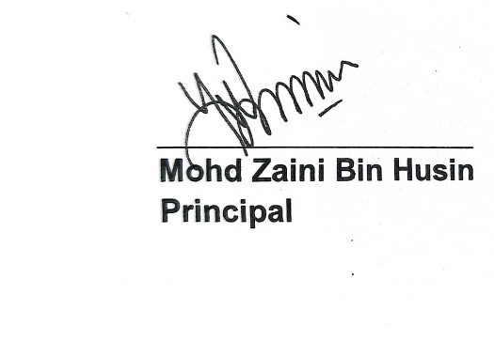
Principal
Eco Autotronics Academy Sdn Bhd

